**Тема: Тригонометриялык барабарсыздыктар.**

**Когнитивдик максаты:** негизги тригонометриялык барабарсыздыктарды билишет. Аларды түрдүү жолдор менен графиктин, формуланын жана бирдик айлананын жардамында чыгара алышат.

**Социо-маданий максаты:** бири-биринин пикирин угууга, туура тыянак чыгарууга үйрөнүшөт. Жуптарда жана топтордо иштей алышат. Өз оюн бөлүшүп, бири-бирин окутушат.

**Лингвистикалык максаты:** ар бир сабакта тиешелүү сөздүктү, лексикалык минимумдарды жаттап барышат. Тилдик конструкцияларды кебинде колдонушат. Кош тилдүүлүккө даярданышат.

**Лексикалык минимумдар:** тригонометрических неравенств, монотонности функции, единичный окружность, график тригонометрических функции.

Сабактын жабдылышы: сүйлөөчү дубалдар, сөздүк, тригонометриялык функциялардын графиктери, бирдик айлана.

Чакыруу этабы:

**решение тригонометрических неравенств вида .**

1. Неравенства, содержащие переменную только под знаком тригонометрической функции, называется тригонометрическими.
2. При решении тригонометрических неравенств используют свойства монотонности тригонометрических функцией, а также промежутки из знакопостоянства.
3. Для решения простейших тригонометрических неравенств вида используют единичную окружность или график функции у=sinx.
4. Важным моментом является знание, что:



Пример. Решить неравенство: .

Решение: для решения данного неравенства строим график функций y=sinxиу=0,5.

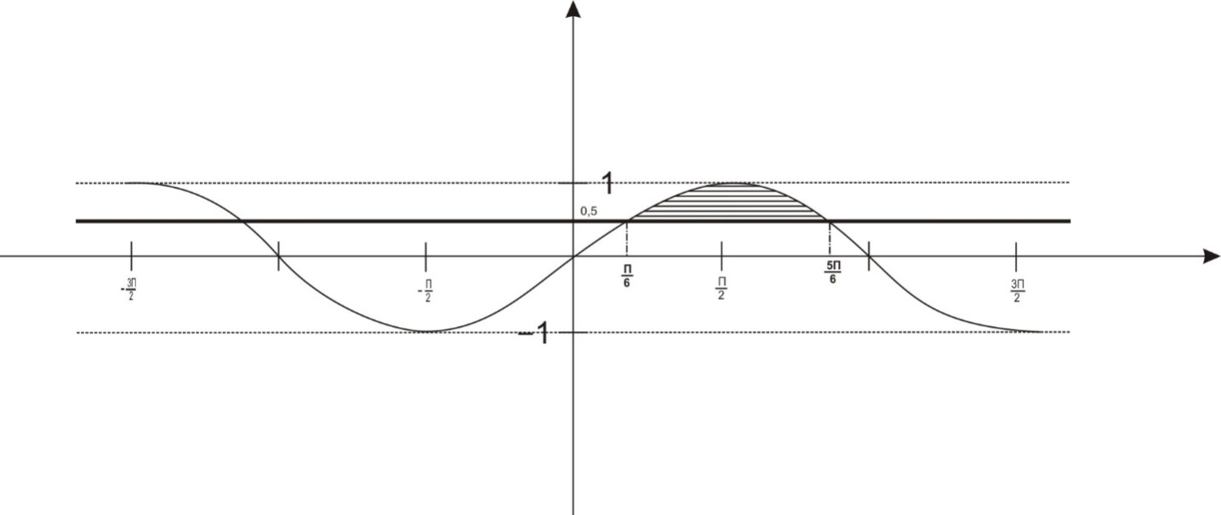

Из рисунка видно, что прямая у=0,5 пересекает синусоиду в бесконечном числе точек. На рисунке выделены несколько промежутков значений аргумента, удовлетворяющих данному неравенству, одно из них . Возпользовавшись периодичностью синуса, запишем оканчательный ответ: .

**Решение тригонометрических неравенств вида .**

1. Для решение тригонометрических неравенств вида ****используют единичную окружность или график функции y=cosx.
2. Важным моментом является значение, что:



Пример. Решите соs3x≥-0,5

Решение: обозначим 3х=, тогда данное неравенство примет вид соs≥-0,5.

Множество всех точек, удовлетворяющих данному неравенству есть дуга, выделенная на рисунке.

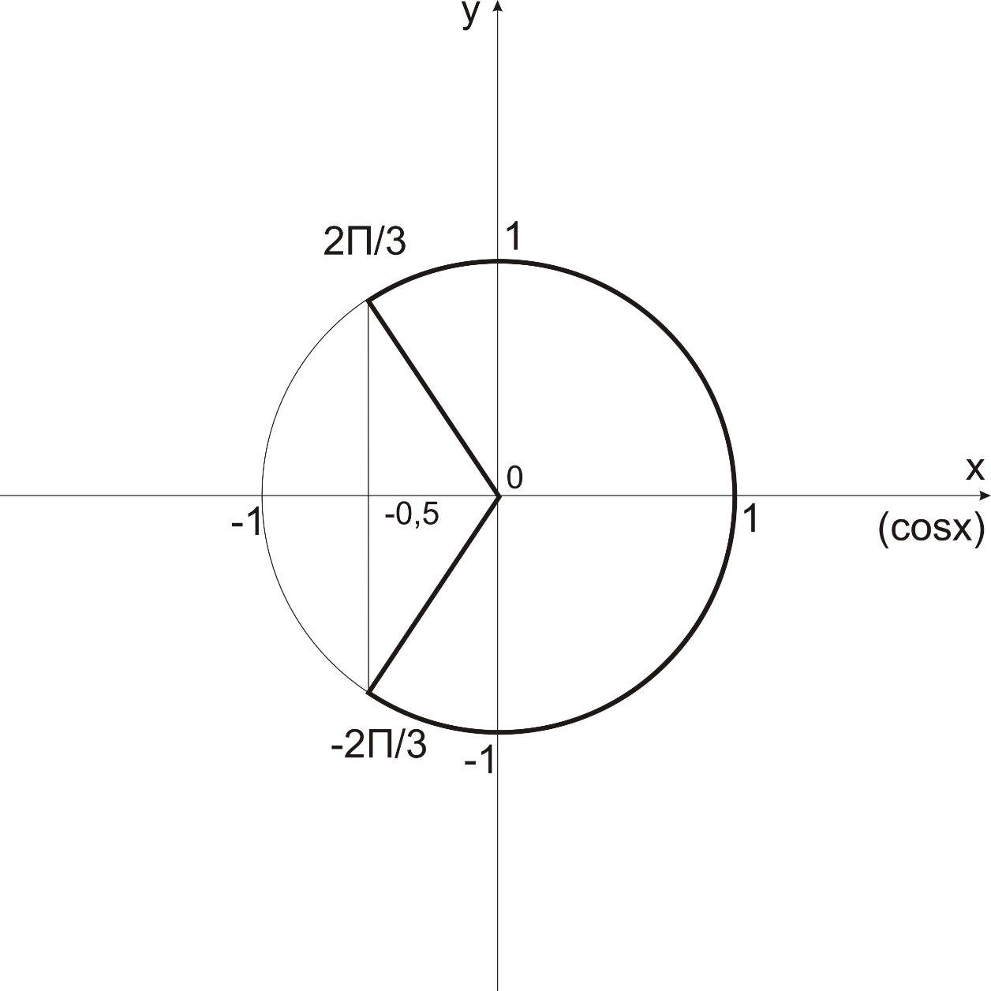

Концы этой дуги выходят в искомое множество, так как их абсциссы равно

-0,5 и, значит, удовлетворяют данному неравенству. Таким образом,

 . учитывая периодичность косинуса, запишем множество всех решений неравенства соs,≥-0,5.



Переходя снова к переменной х, получаем искомый ответ:



Ответ: 

Для решения данного неравенства можно было использовать график функции .

**Решение тригонометрических неравенств вида .**

1. Для решения простейших тригонометрических неравенств вида

 используют единичную окружность или график функции у=tgx.

1. Важно знать, что:



Тангенс не существует, если 

Пример. Решите неравенство: .

Решение: введем новую переменную, т.е. обозначим , тогда данное неравенство примет вид .

Построим единичную окружность и линии тангенсов, котороя является касательной к окружности в точке (1; 0).

Так как -решение неравенства .

. 

Тогда: ; чтобы получит все решения неравенства , достаточно к концам указанного промежутка прибавить период тангенса, получим: ,

Так как , то ответ: .

Түшүнүү жана ойлонуу этаптары: Студенттер үчүн мисалдар сунушталат. Ким биринчи чыгарса, жупта талкуулайт. Туура жооп табылган соң доскада чыгарышат. Тригонометриялык барабарсыздыктарды чыгарууда бирдик айлана менен иштөөгө басым жасатам.

**Сунушталуучу мисалдар:**



***Чыгаруу:***







Жообу:



Жообу: 

**Тилдикконструкциялар:**

1. Неравенства, содержащие переменную только под знаком тригонометрической функции, называется ... .

(тригонометрическими)

1. Для решение тригонометрических неравенств используют … или … .

(единичную окружность, график функции).

1. Тригонометрические неравенств ****,****имеет решение при условии ... .



1. Построим единичную окружность и проведем линии тангенсов, которая является … к окружности в точке (1;0).

а) касательной б) нормаль

**Баалоо.**Материалдынмазмунунөздөштүргөнүнө жана тилдик көндүмдөрүн эске алып, жыйынтык баасын коем.

**Тапшырма:**

1. Словарь, лексикалык минимумдарды жаттоо;
2. Рабочий листти толтуруу.

**Рабочий лист**

1. ***Словарь***

Тригонометрических неравенств-тригонометриялык барабарсыздыктар

Дуга окружности-айлананын жаасы

Линия тангенсов-тангенстер сызыгы

Искомое множество-изделүүчү көптңк

1. ***Лексикалык минимумдар:*** тригонометрических неравенств, монотонности функции, единичный окружность, график тригонометрических функции.
2. ***Тилдик конструкциялар:***
3. Неравенства, содержащие переменную только под знаком тригонометрической функции, называется ... .

(тригонометрическими)

1. Для решение тригонометрических неравенств используют … или … .

(единичную окружность, график функции).

1. Тригонометрические неравенств ****,****имеет решение при условии ... .



1. Построим единичную окружность и проведем линии тангенсов, которая является … к окружности в точке (1;0).

а) касательной б) нормаль

1. [1]. Решите задач §1.В. стр 255, §2.В. стр 259, §3.В. стр 263.